房地产估价报告
- 估价报告编号：
康正评字2021-1-0615-F02HDZC2号

- 估价项目名称：
安徽省合肥市长丰县双凤工业区北城世纪城B6区祥徽苑世纪金源大饭店全部商业用房房地产市场价值评估

- 估价委托人：
合肥北城世纪金源大酒店有限公司

- 房地产估价机构：
北京康正宏基房地产评估有限公司

- 注册房地产估价师：
吴薇（注册号：1419970001）、郑燚（注册号：1120070131）

- 估价报告出具日期：
2021年11月29日

致估价委托人函
合肥北城世纪金源大饭店有限公司：
受贵公司委托，我公司对安徽省合肥市长丰县双凤工业区北城世纪城B6区祥徽苑世纪金源大饭店全部商业用房房地产市场价值进行了评估。
估价对象：估价对象为安徽省合肥市长丰县双凤工业区北城世纪城B6区祥徽苑世纪金源大饭店全部商业用房房地产，为合肥北城世纪金源大饭店有限公司所有。根据《国有土地使用证》[长国用（2015）第15543号]，估价对象分摊出让国有建设用地使用权面积（以下简称‘分摊土地面积’）为7656.69平方米。根据《房地产权证》[房地权证丰字第1590008680号]，估价对象建筑面积为92896.31平方米，全部为地上经营性商业用房。
估价目的：为估价委托人了解估价对象房地产市场价值提供参考依据。
价值时点：2021年11月26日
价值类型：根据房地产估价规范、国家现行有关标准规定和项目的具体要求，本次评估采用的是市场价值标准。根据《房地产估价基本术语标准》，市场价值是经适当营销后，由熟悉情况、谨慎行事且不受强迫的交易双方，以公平交易方式在价值时点自愿进行交易的金额。
本次估价的“房地产价值”是指在正常市场情况下，在价值时点2021年11月26日，估价对象用途为商业，土地取得方式为出让，出让国有建设用地使用权剩余土地使用年限为29.32年，假定未设立法定优先受偿款下的房地产市场价值。其中，“出让国有建设用地使用权价值”是指估价对象用途为商业，实际开发程度为宗地红线外“六通”（即通路、通电、通讯、通上水、通下水、通燃气）、红线内场地平整条件下，剩余土地使用年限为29.32年的出让国有建设用地使用权价值；“建筑物价值”是指在综合考虑估价对象特定用途、建设材料、建设技术、建设成本及建筑物建设期间产生的利润的基础上，确定的与估价对象具有同等功能效用并在相同成新度下的建筑物的正常价值。
本次估价的“扣减相关处置税费后的余额”是指估价对象“房地产价值”减去估价对象在估价时点以“房地产销售收入”为基数计算的预计估价对象进行交易时需缴纳的各项费用、税金等相关费用后的价值。
估价方法：本次评估采用的主估价方法为成本法和收益法。
估价结果：评估专业人员根据估价的目的，按照估价的程序，采用科学的估价方法，在认真分析现有资料的基础上，结合本次评估的特殊要求，通过仔细测算和认真分析各种影响房地产价格的因素， 确定估价对象于价值时点的房地产评估价值，详见估价结果一览表。
估价结果一览表
结果表-1（房地产价值）
估价方法  估价对象及结果 |  | 成本法 | 收益法
测算结果 | 总价 | 109327 | 81842
测算结果 | 单价 | 11769 | 8810
评估价值 | 总价 | 101082
评估价值 | 单价 | 10881
单位：万元、元/平方米（币种：人民币）

结果表-2
项目名称 | 建筑面积 | 分摊土地面积 | 出让国有建设用地使用权价值 |  | 建筑物价值 |  | 房地产价值
项目名称 | 建筑面积 | 分摊土地面积 | 总价 | 楼面单价 | 总 价 | 楼面单价 | 总 价 | 楼面单价
安徽省合肥市长丰县双凤工业区北城世纪城B6区祥徽苑世纪金源大饭店全部商业用房房地产 | 92896.31 | 7656.69 | 15364 | 1654 | 85718 | 9227 | 101082 | 10881
大写金额 |  |  | 壹亿伍仟叁佰陆拾肆万元整 |  | 捌亿伍仟柒佰壹拾捌万元整 |  | 壹拾亿壹仟零捌拾贰万元整
扣减相关处置税费后的余额（万元） |  |  | 88193
大写金额 |  |  | 捌亿捌仟壹佰玖拾叁万元整
单位：平方米、万元、元/平方米（币种：人民币）

（转下页）
特别提示：
1.他项权利状况
（1）根据《不动产登记证明》[皖（2019）长丰县不动产证明第0001327号]复印件及估价委托人介绍，截至价值时点，估价对象已设定一笔抵押权。权利人为国通信托有限责任公司，抵押方式为一般抵押，被担保债权数额为102439万元，债务履行期限为2019年01月18日至2037年02月17日。截至价值时点，上述抵押权尚未注销截至价值时点，上述抵押权尚未注销。
（2）根据估价委托人介绍及评估专业人员远程在线实地查勘，截至价值时点，估价对象目前部分已出租。本次评估设定估价对象已设立租赁权。
（3）根据估价委托人介绍及评估专业人员远程在线实地查勘，截至价值时点，估价对象未设定地役权等其他他项权利。本次评估设定估价对象未设立地役权等其他他项权利。
2.因为新冠肺炎疫情影响的客观原因，评估专业人员无法亲临现场查勘，经与估价委托人沟通同意，评估专业人员采用即时视频通讯技术，指引估价委托人安排的领勘人，领勘人应观察、检査、核对估价对象的区位状况、实物状况，拍摄反映估价对象内部状况、外部状况和周围环境状况的照片等影像资料，以保证区位真实、实物真实、场景真实。该在线查勘，可视为评估专业人员在受限条件下勤勉尽责，合理合规替代现场查勘。但需要提请估价委托人和报告使用人注意的是，评估专业人员通过在线查勘视频所看到的毕竟不是现场的全部，可能存在没看到部分的实物差异、感受差异，和视频工具的清晰度差异，本报告假定在线查勘的房地产状况与现场查勘的房地产状况一致，如在线查勘存在较大遗漏和差异，较大程度影响房地产价值的，应重新进行评估。
3.根据《国有土地使用证》[长国用（2015）第15543号]及《房地产权证》[房地权证丰字第1590008680号]附记页记载：根据合同约定条件，受让人必须自行持有，不得对外出售及外包经营权，不能直接办理变更登记，估价对象属于自持物业。在此提示报告使用者注意。
4.本估价结果同时受本估价报告正文中“估价的假设和限制条件”限制。

（转下页）
（此页下无正文）

顺致
商祺
北京康正宏基房地产评估有限公司
法定代表人：
二○二一年十一月二十九日

目 录
估价师声明 8
估价假设和限制条件 9
估价结果报告 12
一、估价委托人 12
二、房地产估价机构 12
三、估价目的 12
四、估价对象 12
五、影响房地产价格因素分析 15
（一）估价对象描述与分析 15
（二）市场背景描述与分析 17
六、价值时点 23
七、价值类型 23
八、估价原则 24
九、估价依据 25
十、最高最佳利用分析 27
十一、估价方法 28
十二、估价结果 29
十三、参与本次估价工作的评估专业人员 31
十四、实地查勘期 31
十五、估价作业期 31
附 件 32
- 《估价委托书》
- 估价对象所在位置示意图
- 估价对象实地查勘情况和相关照片
- 《国有土地使用证》[长国用（2015）第15543号]复印件
- 《房地产权证》[房地权证丰字第1590008680号]复印件
- 《房地产测绘报告》[长房测2014[196]号]复印件
- 《不动产登记证明》[皖（2019）长丰县不动产证明第0001327号]复印件
- 《房屋建筑工程和市政基础设施工程竣工验收备案表》[皖市（县、区）2014年188号]复印件
- 《企业基本注册信息查询单》复印件
- 估价委托人《营业执照（副本）》复印件
- 房地产估价机构《营业执照（副本）》复印件
- 房地产估价机构估价资质证书复印件
- 评估专业人员执业证书复印件

估价师声明

注册房地产估价师郑重声明：

（一）注册房地产估价师在本估价报告中对事实的说明是真实的和准确的，没有虚假记载、误导性陈述和重大遗漏。

（二）本估价报告中的分析、意见和结论是注册房地产估价师独立、客观、公正的专业分析、意见和结论，但受到本估价报告中已说明的估价假设和限制条件的限制。

（三）注册房地产估价师与估价报告中的估价对象没有现实或潜在的利益，与估价委托人及估价利害关系人没有利害关系，也对本估价报告中的估价对象、估价委托人及估价利害关系人没有偏见。

（四）注册房地产估价师依照中华人民共和国国家标准《房地产估价规范》、《房地产估价基本术语标准》及北京房地产估价师和土地估价师与不动产登记代理人协会发布的《北京市新冠疫情期间房地产土地估价远程在线实地查勘工作指引》以及相关房地产估价专项标准进行估价工作，撰写本估价报告。

估价假设和限制条件

（一）本次估价的一般假设
1.在价值时点的房地产市场为公开、平等、自愿的交易市场。
2.本估价报告的估价结果为正常条件下的公开市场价值，房地产交易需要买卖双方在了解足够的市场信息，拥有足够的谈判时间，经过谨慎的考虑和对房地产市场进行合理预期，并具体考虑买卖双方的偏好等条件下方能实现。对于房地产市场的波动及快速变现等特殊交易因素可能导致房地产价格有较大幅度的变化，本估价报告未考虑这种变化对估价对象价值产生的影响。
3.本次评估设定估价对象的出让国有建设用地使用权和建筑物所有权均为合法方式取得，并支付相关税费，估价对象能够正常上市交易。
4.评估专业人员已对估价委托人所提供的、本估价报告所依据的估价对象的权属以及其他相关资料进行了检查，无理由怀疑其合法性、真实性、准确性和完整性。本次评估设定估价委托人提供的资料合法、属实，并且提供了与本次评估有关的所有资料，没有保留及隐瞒。
5.估价对象建筑面积以《房地产权证》[房地权证丰字第1590008680号]上载明的为依据；估价对象分摊土地面积以《国有土地使用证》[长国用（2015）第15543号]上载明的为依据。
6.评估专业人员对估价对象及其周边环境进行了一般性远程在线查勘，并对房屋安全以及环境污染等影响估价对象价值的重大因素给予了关注，在无理由怀疑估价对象存在隐患且无相应的专业机构进行鉴定、检测的情况下，设定估价对象能够正常安全使用。
7.任何有关估价对象的运作方式、程序符合国家、地方的有关法律、法规。
8.本次估价结果未考虑国家宏观政策发生重大变化以及遇有自然力和其他不可抗力对估价结果的影响。
9.估价结果未考虑估价对象及其运营企业已承担的债务、或有债务及经营决策失误或市场运作失当对其价值的影响。

（二）特殊事项假设前提
1.未定事项假设
无。
2.背离事实假设
无。
3.不相一致假设
无。
4.依据不足假设
截至本估价报告出具之日，估价委托人未能提供《国有土地使用证》[长国用（2015）第15543号]、《房地产权证》[房地权证丰字第1590008680号]原件供评估专业人员核对，且评估专业人员进行了尽职调查，难以获取该资料。本次评估以估价委托人提供的《国有土地使用证》[长国用（2015）第15543号]、《房地产权证》[房地权证丰字第1590008680号]复印件与原件一致为估价的假设前提。

（三）估价报告使用限制
1.使用范围：本估价报告只能由估价报告载明的报告使用者使用，且只能用于本报告载明的唯一估价目的和用途。
2.估价委托人或者本估价报告使用人应按照法律规定和估价报告载明的使用范围使用本估价报告。估价委托人或者估价报告使用人违反前述规定使用本估价报告的，估价机构和评估专业人员不承担责任。
3.除估价委托人、估价委托合同中约定的其他估价报告使用人和法律、行政法规规定的估价报告使用人之外，其他任何机构和个人不能成为估价报告的使用人。
4.未经本估价机构书面同意，本估价报告的全部或任何一部分均不得向估价委托人、报告使用者、报告审查部门之外的单位和个人提供，也不得以任何形式公开发表。
5.估价报告使用人应当正确理解估价结论。估价结论不等同于估价对象可实现价格，估价结论不应当被认为是对估价对象可实现价格的保证。
6.因为新冠肺炎疫情影响的客观原因，评估专业人员无法亲临现场查勘，经与估价委托人沟通同意，评估专业人员采用即时视频通讯技术，指引估价委托人安排的领勘人，领勘人应观察、检査、核对估价对象的区位状况、实物状况，拍摄反映估价对象内部状况、外部状况和周围环境状况的照片等影像资料，以保证区位真实、实物真实、场景真实。该在线查勘，可视为评估专业人员在受限条件下勤勉尽责，合理合规替代现场查勘。但需要提请估价委托人和报告使用人注意的是，评估专业人员通过在线查勘视频所看到的毕竟不是现场的全部，可能存在没看到部分的实物差异、感受差异，和视频工具的清晰度差异，本报告假定在线查勘的房地产状况与现场查勘的房地产状况一致，如在线查勘存在较大遗漏和差异，较大程度影响房地产价值的，应重新进行评估。
7.本估价报告评估目的是为估价委托人需要了解估价对象房地产市场价值提供参考依据，不做其他评估目的之用。如果估价对象的评估条件或目的发生变化，需重新进行评估。
8.本估价报告估价结果为价值时点下估价对象土地在现状规划条件、建筑物在现状成新度下的房地产正常市场价值，如估价对象用途、建筑面积或建筑物使用状况发生变化，估价结果需要做相应的调整直至重新评估。
9.本估价报告估价结果为房地共同贡献价值，估价结果中剥离两者价值只是服务于估价委托人了解市场价值需要，无实际意义，不能直接引用到其他目的和经济行为。
10.估价委托人应对其提供的权属证明以及其他资料的真实性、完整性和合法性负责。如因资料失实或资料提供人有所隐匿而导致估价结果失真，估价机构不承担相应的责任。
11.本估价报告中数据全部采用电算化连续计算得出，由于在报告中计算的数据均按四舍五入保留两位小数或取整，故可能出现个别等式左右不完全相等的情况，但不影响计算结果及最终评估结论的准确性。
12.本估价报告在估价机构盖章和注册房地产估价师签字或签章的条件下有效。
13.本估价报告使用期限自2021年11月29日起计算壹年。
14.本估价报告由北京康正宏基房地产评估有限公司负责解释。

估价结果报告

一、估价委托人
本次评估估价委托人为合肥北城世纪金源大饭店有限公司，为估价对象的不动产权利人。
单位名称：合肥北城世纪金源大饭店有限公司
住所：长丰县双墩镇北城世纪城一期金源大道1号
法定代表人姓名：赖靳
联系人：夏楠
联系电话：17755232044

二、房地产估价机构
受托机构：北京康正宏基房地产评估有限公司
备案等级：一级
备案证书编号：建房估备字[2013第]081号
有效期限：2019年9月17日至2022年9月16日
注册地址：北京市丰台区芳城园一区16号楼2层2门配套公建01
法定代表人：齐宏
联 系 人：郭静
联系电话：010-82253558-119

三、估价目的
为估价委托人了解估价对象房地产市场价值提供参考依据。

四、估价对象
（一）估价对象范围
本次评估估价对象为安徽省合肥市长丰县双凤工业区北城世纪城B6区祥徽苑世纪金源大饭店全部商业用房房地产。估价对象范围为其房屋所有权及出让国有建设用地使用权，不包含动产、债权债务、特许经营权等其他财产或权益。
（二）估价对象基本状况
估价对象位于安徽省合肥市长丰县双凤工业区北城世纪城B6区祥徽苑，为“合肥北城世纪金源大饭店”项目，为估价委托人合肥北城世纪金源大饭店有限公司所有。本次估价对象的范围是安徽省合肥市长丰县双凤工业区北城世纪城B6区祥徽苑世纪金源大饭店，建筑面积92896.31平方米，用途为商业。
（三）土地基本状况
1.根据《国有土地使用证》[长国用（2015）第15543号]，估价对象土地为国有土地，土地所有权归国家所有；合肥北城世纪金源大饭店有限公司拥有估价对象出让国有建设用地使用权，土地用途为商业，土地使用权终止日期为2051年3月17日。截至价值时点，出让国有建设用地使用权剩余土地使用年限为29.32年。
2.估价对象分摊土地面积为7656.69平方米，地上容积率为12.13。估价对象现状已按规划要求完成开发建设，无特别规划限制条件。
3.估价对象用地四至：
证载四至：四至均未标注
现状四至：东至君豪路、南至梅冲支路、西至祥徽苑写字楼、北至金源大道
4.估价对象用地呈近似规则形状，场地地势较平坦。
5.基础设施状况：
估价对象现状市政基础设施完备，达“六通”（即通路、通电、通讯、通上水、通下水、通燃气）。
（四）建筑物基本状况
估价对象位于安徽省合肥市长丰县双凤工业区北城世纪城一期金源大道1号，项目名称为合肥北城世纪金源大酒店，是世纪金源集团旗下的五星级商务酒店。项目以190米的高度成为合肥北城地区地标性建筑。饭店大堂挑高约12米，拥有近500个停车位。饭店内部设施齐全，其中各类客房586间（套），大小会议室10间，拥有600平方米的中餐大厅、700平方米的自助餐厅以及24个中餐包厢。
估价对象为超高层建筑，总楼层为48层，地上46层，地下2层，钢混结构，于2014年建成并交付使用。地上1层为酒店大堂、大宴会厅、餐厅，2层为餐厅，3层为会议室，4层为酒店自用办公，5-15层为外包租赁办公，16-46层为客房。酒店区域配有6部客梯，办公区域配有3部客梯。估价对象现状为正常经营，房屋维护情况良好。

五、影响房地产价格因素分析

（一）估价对象描述与分析
1.实物状况分析
（1）土地实物状况
1）土地面积：根据《国有土地使用证》[长国用（2015）第15543号]，估价对象所属用地土地使用权面积为7708.11平方米，其中估价对象分摊土地面积为7656.69平方米。
2）土地利用状况：估价对象为合肥北城世纪金源大酒店项目，项目现状已完成开发建设。项目用地呈近似规则形状，场地地势较平坦，水文状况良好，工程地质条件良好，无不良地质现象。估价对象地上容积率为12.13。综上，该项目土地利用程度较好。
3）土地开发程度：估价对象现状市政基础设施达“六通”（即通路、通电、通讯、通上水、通下水、通燃气），保障程度较高。
（2）建筑物实物状况
估价对象位于安徽省合肥市长丰县双凤工业区北城世纪城一期金源大道1号，项目名称为合肥北城世纪金源大酒店，是世纪金源集团旗下的五星级商务酒店。项目以190米的高度成为合肥北城地区地标性建筑。饭店大堂挑高约12米，拥有近500个停车位。饭店内部设施齐全。其中，各类客房586间（套），所有客房内均配备液晶电视，并同时提供国际、国内长途直播电话、迷你酒吧、卫星电视、独立热带雨林式喷头，房间保险箱、无线宽带上网等配套服务。大小会议室10间，其中包含1800平方米的千人无柱宴会厅，540平方米的国际会议厅和60—200平方米不等的会议室，会议室内配有音响、投影仪、横幅轨道以及同声传译系统等；拥有600平方米的中餐大厅、700平方米的自助餐厅以及24个中餐包厢，能同时容纳1200人用餐。拥有3500平米的康体中心，内设健身器材十余种，设有国际标准游泳池、瑜伽房、动感单车房、台球室，提供沐浴、汗蒸等服务；饭店B1层设有北城一号KTV、世纪水疗汇等娱乐设施。
估价对象所属楼宇为超高层建筑，总楼层为48层，地上46层，地下2层，钢混结构，于2014年建成并交付使用。地上1层为酒店大堂、大宴会厅、餐厅，2层为餐厅，3层为会议室，4层为酒店自用办公，5-15层为外包租赁办公，16-46层为客房。酒店区域配有6部客梯，办公区域配有3部客梯。根据估价委托人介绍及评估专业人员远程在线实地查勘，估价对象的室内外装修及设备设施安装情况如下：
酒店大堂：部分地砖、地毯、大理石地面，墙砖墙面，石膏板造型吊顶顶棚；
大宴会厅：部分地砖、地毯地面，墙砖墙面，石膏板造型吊顶顶棚；
餐厅：部分地砖、地毯地面，墙砖墙面，石膏板造型吊顶顶棚；
会议室：部分地砖、地毯地面，墙砖墙面，石膏板造型吊顶顶棚；
办公区域：地砖地面，涂料墙面，石膏板造型吊顶顶棚；
客房：部分地毯、木地板地面，壁纸墙面，石膏板造型吊顶顶棚。
根据评估专业人员远程在线实地查勘，估价对象地面、墙面平整；门窗开启关闭灵活；墙面、顶棚面层涂料完好，设备、管道通畅，水卫、电照设备完好，维护情况良好。结合估价对象的建成年代、建筑结构，采用直线折旧法计算估价对象成新率：
成新率＝1-（1-残值率）×已经使用年限÷经济耐用年限＝1－（1－0%）×7÷60＝88%
根据估价委托人提供的相关资料，酒店近三年收益情况如下：
项目 | 酒店收益情况（万元）
2016年 | 7734.18
2017年 | 8774.02
2018年 | 9731.35
2019年 | 10525.05
2020年 | 8291.86
2021年 | 6770.87

2.权益状况分析
（1）土地状况
估价对象土地为国有土地，土地所有权归国家所有；根据《国有土地使用证》[长国用（2015）第15543号]，合肥北城世纪金源大饭店有限公司拥有估价对象出让国有建设用地使用权，土地用途为商业，土地使用权终止日期为2051年3月17日，出让国有建设用地使用权剩余土地使用年限为29.32年。
（2）建筑物状况
根据《房地产权证》[房地权证丰字第1590008680号]，估价对象建筑物权属合法、清晰，且为估价委托人合肥北城世纪金源大饭店有限公司所有。
3.他项权利设置
（1）抵押权
根据《房地产权证》[房地权证丰字第1590008680号]复印件、《不动产登记证明》[皖（2019）长丰县不动产证明第0001327号]复印件，估价对象已设定一笔抵押权。权利人为国通信托有限责任公司，抵押方式为一般抵押，被担保债权数额为102439万元，债务履行期限为2019年01月18日至2037年02月17日。截至价值时点，上述抵押权尚未注销。
（2）租赁权
根据估价委托人介绍及评估专业人员远程在线实地查勘，截至价值时点，估价对象已部分出租。本次评估设定估价对象已设立租赁权。
（3）其他他项权利
根据估价委托人介绍及评估专业人员远程在线实地查勘，截至价值时点，估价对象未设立地役权等其他他项权利。本次评估设定估价对象不存在地役权等其他他项权利。
3.区位状况分析
（1）位置状况
估价对象位于安徽省合肥市长丰县双凤工业区北城世纪城B6区祥徽苑，地处长丰县双凤工业区，南面紧邻梅冲湖水库，北距合肥绕城高速约2.4公里。估价对象地理位置条件一般。
（2）商业繁华度
估价对象位于长丰县双凤工业区，周边商业用地比例一般、主要商业类型为办公、公寓及周边住宅配套，人流量一般，综合评价商业繁华程度一般。
（3）交通状况
估价对象紧邻金源大道，北距合肥绕城高速约2.4公里，周边路网较为密集。周边有47路、401路、521路等多条公交线路，公共交通较为便捷。综合评价交通便捷度一般。
（4）环境状况
估价对象周边2公里内有梅冲湖公园，绿化较好，自然环境较好；周边无特殊人文景观，人文环境一般；综合评价环境状况一般。
（5）外部配套设施状况
估价对象所处区域目前已拥有完善的基础设施配套保障，区内大部分区域基础设施配套目前可达到“六通”（即通路、通电、通讯、通上水、通下水、通燃气）条件，且保证程度较高。
周边2公里内的公共服务配套设施较为齐备，有购物（北城世纪金源购物中心、永辉超市等）、银行（中国工商银行，中国邮政储蓄银行等）、学校（合肥市第四十二中学北城世纪城校区、合肥北城实验小学）、餐饮等公共服务配套设施。
综上，估价对象地理位置条件一般，商业繁华度一般，所在区位整体交通便捷度一般，环境状况一般，区域基础设施达到“六通”，公共服务配套设施齐备程度较齐备，估价对象的总体区位状况条件一般。

（二）市场背景描述与分析
1.商业房地产市场状况
（1）合肥市2021年上半年经济运行情况
根据合肥市统计局网站公布的数据，2021年上半年，合肥实现生产总值（GDP）5203.46亿元，按可比价格计算，同比增长13.6%，两年平均增长6.7%。其中，第一产业127.92亿元，同比增长6.6%；第二产业1820.07亿元，同比增长17.4%；第三产业3255.47 亿元，同比增长11.9%。
2021年上半年，全市一般公共预算收入479.74亿元，同比增长18.5%，两年平均增长5.1%，较前5个月加快1.8个百分点。完成税收收入362.61亿元，增长26.8%。其中，增值税增长28.8%，企业所得税和个人所得税分别增长13.5%、35%。全市一般公共预算支出625.37亿元，同比下降2.8%，两年平均下降1.2%，降幅较前5个月收窄2.6个百分点。其中民生支出550.41亿元，占比达88%。
2021年上半年，全市社会消费品零售总额2660.79亿元，同比增长24.4%，两年平均增长9.7%。其中限上消费品零售额1088.48亿元，增长23.6%，两年平均增长11.4%。各形态商品零售稳中有升。从消费形态看，上半年，实现商品零售2422.3亿元，增长23.1%，两年平均增速9.8%；实现餐饮收入238.49亿元，同比增长40.6%，两年平均增速9.2%。乡村市场快速恢复。从销售地区看，上半年城镇消费品零售额2477.75亿元，增长24.7%；乡村消费品零售额183.05亿元，增长21.7%。其中乡村市场两年平均增长10.4%，快于城镇市场0.7个百分点。网络零售发展强劲。随着电商“618大促”活动力度不断加大，网上消费势头向好，上半年，全市有网络销售的限上批零企业331家，同比增加48家，通过公共网络实现的限上零售额180.83亿元，同比增长33%，拉动限上零售额增长5.1个百分点。
2021年上半年，全市固定资产投资同比增长5.1%，两年平均增长1.2%，年内首次实现增速“由负转正”。投资项目数量稳步增加。上半年，施工项目个数2617个（不含房地产开发项目），同比增加140个，较2019年同期增加547个；完成投资同比增长8.5%，高于全市3.2个点，两年平均增长4.5%，高于全市3.3个百分点。工业投资结构不断改善。上半年，工业投资增速触底反弹，从前4个月的6.5%低点逐月回升至上半年的11.7%，对全市投资增长贡献率由年初的19.5%提高到50.7%。工业技改投资同比增长27.9%，分别高于工业投资、全市投资增速16.2、22.8个百分点；战新产业投资增长11%，拉动工业投资增长9.7个百分点。新基建投资需求有效释放。上半年，新基建投资项目93个，同比增加8个，完成投资同比增长28.1%，高于全市投资增速23个百分点，同时快于服务业投资增速25.1个百分点。
（2）合肥市土地市场状况（2021年上半年）
2021年上半年，合肥市共成交各类用地116宗，共计894.32万平方米，同比减少0.89%。其中，成交住宅用地44宗，共计561.03万平方米，同比增长20.24%；商办用地10宗，共计35.2万平方米，同比减少36.72%。2021年6月，合肥市累计成交各类用地42宗，共计365.95万平方米，环比增长252.77%，同比增长196.45%。其中，成交住宅用地28宗，共计326.73万平方米，同比增长333.86%；商办用地4宗，共计6.33万平方米，同比减少86.24%。
合肥市土地成交情况（按规划建筑面积）
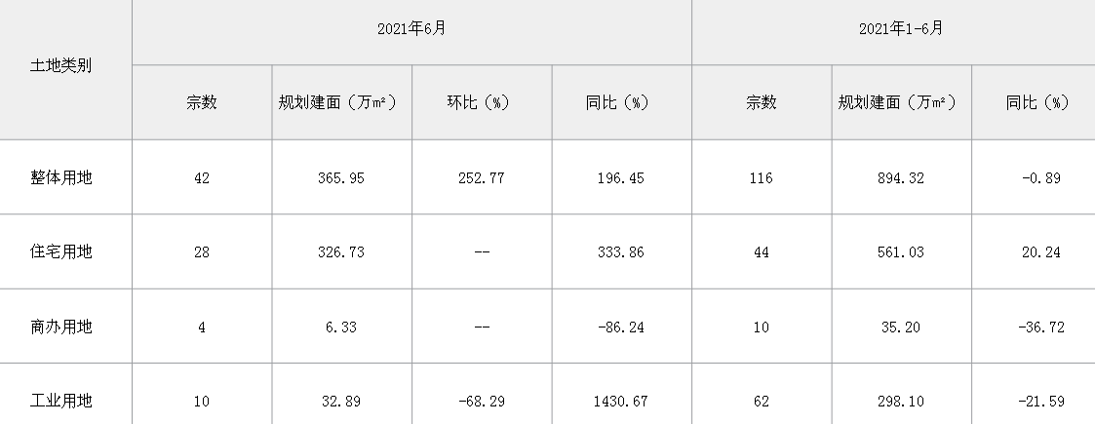
2021年上半年，合肥市共推出土地规划建筑面积1005.43万平方米，成交948.10万平方米，成交楼面均价4387元/平方米。2021年6月，共推出土地规划建筑面积424.21万平方米，成交378.33万平方米，成交楼面均价6751元/平方米。
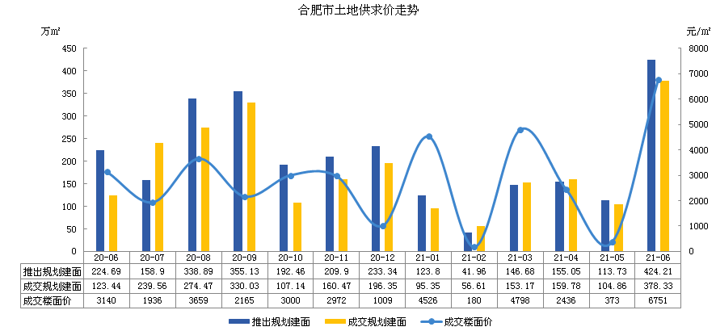
其中，2021年上半年，合肥市共推出商业用地土地规划建筑面积35.33万平方米，成交35.20万平方米，成交楼面均价1584元/平方米。2021年6月，共推出商业用地土地规划建筑面积6.23万平方米，成交6.33万平方米，成交楼面均价1941元/平方米。
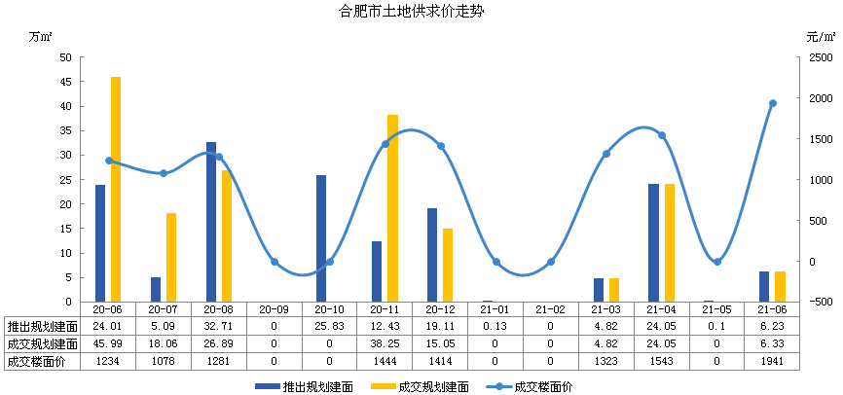
2021年上半年，合肥市成交土地出让金达435.87亿元，平均溢价率为21.9%。2021年6月合肥市土地出让金为275.36亿元，同比增长610.4%，溢价率为21.4%，较去年同期提高8.9个百分点。
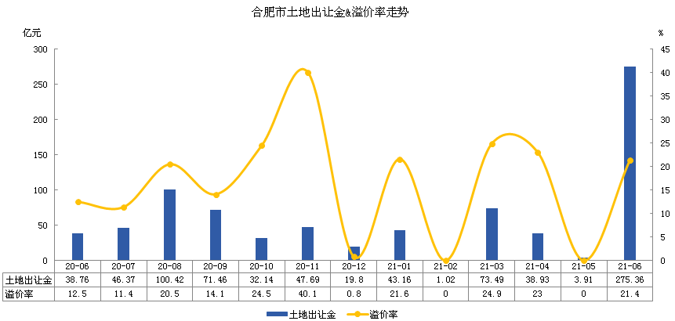
（3）合肥市房地产市场状况（2021年上半年）
2021年6月，合肥市商品住宅新增供应45.83万平方米，环比下降26.3%，同比下降37.9%。
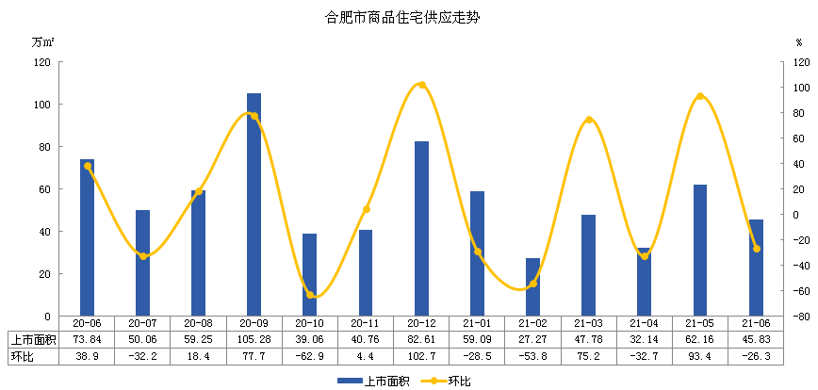
2020年6月至2021年6月，政务区成交均价最高，为21078元/平方米；滨湖区新房成交223.80万平方米，成交量最高；滨湖区上市面积最多，达49.86万平方米。2021年6月，滨湖区成交均价最高，为21525元/平方米；滨湖区新房成交13.68万平方米，成交量最高。
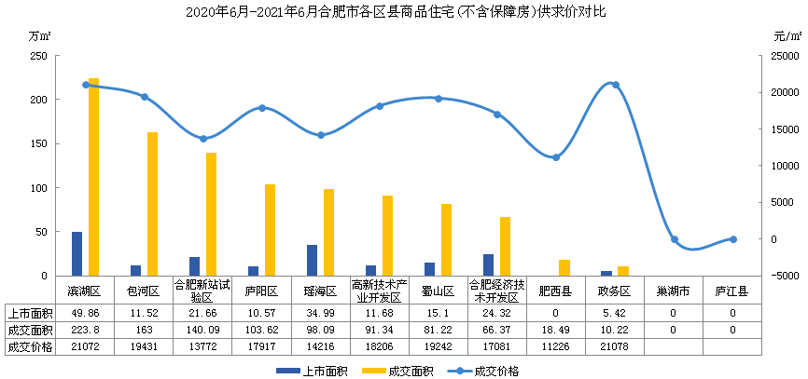
2021年6月，合肥市商品住宅（不含保障性住房）成交均价为18237元/平方米，环比上升8.7%，同比上升4.8%；成交面积为51.06万平方米，环比上升9.4%，同比下降36.5%。
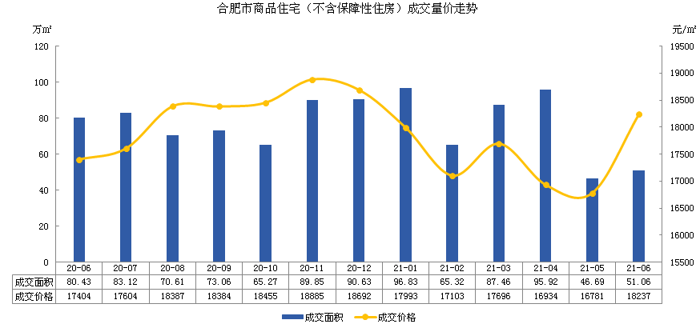
2021年6月，合肥市写字楼成交均价为12138元/平方米，环比上涨13.7%，同比上涨3.3%，成交4.91万平方米，新批上市1.92万平方米，市场供不应求。
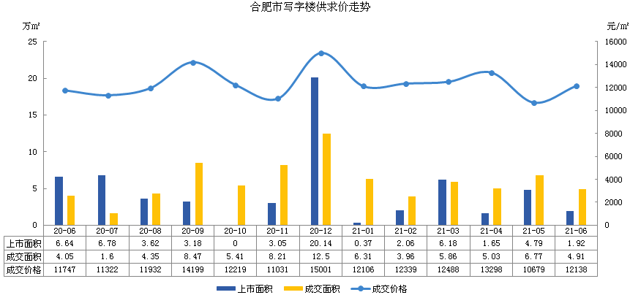
2021年6月，合肥市商业用房成交均价为20183元/平方米，环比下降15.6%，同比下降1.8%，成交2.95万平方米，新批上市3.44万平方米，市场供过于求。
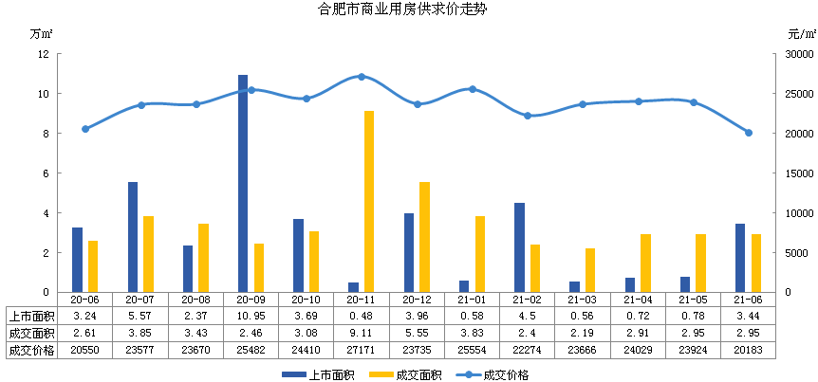
2.估价对象所在区域相应用途房地产市场状况
估价对象位于安徽省合肥市长丰县，地处安徽省中部，居合肥、淮南、蚌埠三市之间，位于东经116º52´～117º26´、北纬31º55´～32º37´之间。地形狭长，南北距离77公里，东西距离54公里。总面积2400平方公里，县域面积1841平方公里，户籍人口是78.41万，辖14个乡镇、1个省级经开区（国家级开发区培育期）。县域整体位于省会合肥市北部，初步形成双城引领、双轴联动“双城双轴”的发展格局，是省会辐射皖北的“桥头堡”，合淮同城化的“承接地”。截至2018年，长丰县常住人口是66.7万人，户籍人口是78.41万人。
根据地区生产总值统一核算结果，2021年上半年长丰县实现生产总值336.67亿元，增长13.6%，增速高于全省0.7个百分点，与全市持平；与2019年同期相比，两年平均增长8.8%，两年平均增速居五县（市）第一。分产业看，第一产业增加值28.09亿元，增长7.6%，拉动GDP增长0.7个百分点；第二产业增加值140.74亿元，增长19.1%，拉动GDP增长7.5个百分点；第三产业增加值167.84亿元，增长10.5%，拉动GDP增长5.4个百分点。
长丰县气候受海洋影响较大，属亚热带季风性湿润气候。气候温和，降水充沛，日照充足，植被丰富，四季分明。年平均气温15℃，年平均降雨960毫米，年平均日照2160小时，年平均无霜期224天。长丰县交通便捷，206国道、合淮阜高速（S17）纵贯全县，长丰县城距离合肥新桥机场约70km。
估价对象位于双凤工业区北城世纪城，距梅冲湖公园北约900米。该区域区基础设施建设及市政配套情况较为齐备，所在区域内各类星级酒店数量较少，酒店供给类型主要以经济型酒店为主。目前，区域内酒店客房平均房价在100-500元/天之间，平均建筑面积在30-200平方米之间，经营情况一般，入住率一般。估价对象为高端酒店用房，平均客房房价在300-1500元/天之间，略高于周边酒店用房平均市场水平。

六、价值时点
2021年11月26日（评估专业人员远程在线实地查勘之日）

七、价值类型
根据房地产估价规范、国家现行有关标准规定和项目的具体要求，本次评估采用的是市场价值标准。根据《房地产估价基本术语标准》，市场价值是经适当营销后，由熟悉情况、谨慎行事且不受强迫的交易双方，以公平交易方式在价值时点自愿进行交易的金额。
本次估价的“房地产价值”是指在正常市场情况下，在价值时点2021年11月26日，估价对象用途为商业，土地取得方式为出让，出让国有建设用地使用权剩余土地使用年限为29.32年，假定未设立法定优先受偿款下的房地产市场价值。其中，“出让国有建设用地使用权价值”是指估价对象用途为商业，实际开发程度为宗地红线外“六通”（即通路、通电、通讯、通上水、通下水、通燃气）、红线内场地平整条件下，剩余土地使用年限为29.32年的出让国有建设用地使用权价值；“建筑物价值”是指在综合考虑估价对象特定用途、建设材料、建设技术、建设成本及建筑物建设期间产生的利润的基础上，确定的与估价对象具有同等功能效用并在相同成新度下的建筑物的正常价值。
本次估价的“扣减相关处置税费后的余额”是指估价对象“房地产价值”减去估价对象在估价时点以“房地产销售收入”为基数计算的预计抵押权实现进行处置时需缴纳的各项费用、税金等相关费用后的价值。

八、估价原则
我们在本次估价时遵循了以下原则：
（一）独立、客观、公正原则
独立、客观、公正原则要求评估专业人员站在中立的立场上，评估出对各方当事人来说均是公平合理的价格。独立、客观、公正原则是房地产估价的基本原则，也是房地产市场价值估价中的最高行为准则。
（二）合法原则
房地产估价遵循合法原则，应当以估价对象的合法产权、合法使用、合法交易为前提进行。
估价对象在价值时点具有合法的产权且用途合法。估价对象已取得《国有土地使用证》、《房地产权证》。
（三）最高最佳利用原则
由于房地产具有用途的多样性，不同的利用方式能为权利人带来不同的收益，且房地产权利人都期望从其占有的房地产上获得更多的收益，并以能满足这一目的为确定房地产利用方式的依据。所以，最高最佳利用是在法律上可行、技术上可能、经济上可行，经过充分合理的论证，能使估价对象价值达到最大、最可能的使用。估价对象已取得《国有土地使用证》、《房地产权证》，用途为商业，符合最高最佳利用原则。
（四）替代原则
替代原则的理论依据是同一市场上相同物品具有相同市场价值的经济学原理。替代原则是保证房地产估价能够通过运用市场资料进行和完成的重要理论前提：只有承认同一市场上相同物品具有相同的市场价值，才有可能根据市场资料对估价对象进行估价。
替代原则也反映了房地产估价的基本原理和最一般的估价过程：房地产估价所要确定的估价结论是估价对象的客观合理价值。对于房地产交易目的而言，该客观合理价值应当是在公开市场上最可能形成或者成立的价格，房地产估价就是参照公开市场上足够数量的类似房地产的近期成交价格来确定估价对象的客观合理价值的。
（五）价值时点原则
估价结论首先具有很强的时间相关性，这主要是考虑到资金的时间价值，在不同的时间点上发生的现金流量对其价值影响是不同的。所以，在房地产估价时统一规定：如果一些款项的发生时点与价值时点不一致，应当折算为价值时点的现值。
估价结论同时具有很强的时效性，这主要是考虑到房地产市场价格的波动性，同一估价对象在不同时点会具有不同的市场价格。所以强调：估价结果是估价对象在价值时点的价值体现，不能将估价结果作为估价对象在其他时点的价值。

九、估价依据
（一）有关的法律、法规及技术标准文件
- 《中华人民共和国土地管理法》（1986年6月25日第六届全国人民代表大会常务委员会第十六次会议通过，中华人民共和国主席令第41号公布，1987年1月1日起施行；1988年12月29日第七届全国人民代表大会常务委员会第五次会议第一次修正通过，自1988年12月29日起施行；1998年8月29日第九届全国人民代表大会常务委员会第四次会议修订通过，中华人民共和国主席令第8号公布，自1999年1月1日起施行；2004年8月28日第十届全国人民代表大会常务委员会第十一次会议第二次修正通过，中华人民共和国主席令第28号公布，自公布起日起施行；2019年8月26日第十三届全国人民代表大会常务委员会第十二次会议第三次修正通过，自2020年1月1日起施行）
- 《中华人民共和国城市房地产管理法》（1994年7月5日第八届全国人民代表大会常务委员会第八次会议通过，中华人民共和国主席令第29号公布，自1995年1月1日起施行；2007年8月30日第十届全国人民代表大会常务委员会第二十九次会议通过第一次修正通过，中华人民共和国主席令第72号公布，自公布之日起施行；2009年8月27日第十一届全国人民代表大会常务委员会第十次会议第二次修正通过，中华人民共和国主席令第18号公布，自公布之日起施行；2019年8月26日第十三届全国人大常委会第十二次会议通过第三次修正，自2020年1月1日起施行）
- 《中华人民共和国城乡规划法》（2007 年 10 月 28 日第十届全国人民代表大会常务委员会第三十次会议通过，中华人民共和国主席令第74号，自公布之日起施行；根据 2015 年 4 月 24 日第十二届全国人民代表大会常务委员会第十四次会议通过第一次修正，中华人民共和国主席令第23号公布，自公布之日起施行；根据2019年4月23日第十三届全国人民代表大会常务委员会第十次会议通过第二次修正，自公布之日起施行）
- 《中华人民共和国资产评估法》（2016年7月2日第十二届全国人民代表大会常务委员会第二十一次会议通过，2016年3月16日中华人民共和国主席令第46号公布，自2016年12月1日起施行）
- 《中华人民共和国民法典》（2020年5月28日第十三届全国人大三次会议表决通过，自2021年1月1日起施行）
- 《中华人民共和国城镇国有土地使用权出让和转让暂行条例》（1990年5月19日中华人民共和国国务院令第55号发布，自发布之日起施行）
- 《中华人民共和国土地管理法实施条例》（1998年12月24日国务院第12次常务会议通过 ，1998年12月27日中华人民共和国国务院令第256号发布，自1999年1月1日起施行；2010年12月29日国务院第138次常务会议第一次修正通过，2011年1月8日中华人民共和国国务院令第588号发布，自发布之日起施行；2014年7月9日国务院第54次常务会议第二次修正通过，2014年7月29日中华人民共和国国务院令第653号公布，自公布之日起施行；2021年4月21日国务院第132次会议第三次修订通过，2021年7月2日中华人民共和国国务院令第743号公布，自2021年9月1日起施行）
- 《土地利用现状分类》[GB/T 21010—2017]
- 《房地产估价规范》[GB/T 50291-2015]
- 《房地产估价基本术语标准》[GB/T 50899-2013]
- 《北京市新冠疫情期间房地产土地估价远程在线实地查勘工作指引》
（二）估价委托人提供的资料
- 《估价委托书》
- 《国有土地使用证》[长国用（2015）第15543号]复印件
- 《房地产权证》[房地权证丰字第1590008680号]复印件
- 《房地产测绘报告》[长房测2014[196]号]复印件
- 《不动产登记证明》[皖（2019）长丰县不动产证明第0001327号]复印件
- 《房屋建筑工程和市政基础设施工程竣工验收备案表》[皖市（县、区）2014年188号]复印件
- 《企业基本注册信息查询单》复印件
- 估价委托人《营业执照（副本）》复印件
（三）评估专业人员实地查勘的有关资料
（四）房地产估价机构估价资质证书

十、最高最佳利用分析
所谓最高最佳使用是指房地产估价要以房地产的最高最佳使用为前提。最高最佳使用是估价对象的一种最可能的使用，这种最可能的使用是法律上允许、技术上可能、经济上可行，经过充分合理的论证，并能给估价对象带来最高价值的使用。它主要体现在以下几个方面:
（一）法律上允许（规划及相关政策法规许可）
法律上允许即不受现时使用状况的限制，而依照法律规章、规划发展方向，按照其可能的最优用途进行估价，截至价值时点，估价对象已经取得《国有土地使用证》、《房地产权证》，合肥北城世纪金源大饭店有限公司拥有估价对象出让国有建设用地使用权和建筑物所有权，产权清晰、合法。
（二）技术上可能
技术上可能即不能把技术上无法做到的使用当作最高最佳使用,要按照房屋建筑工程方面的技术要求进行估价。截至价值时点，估价对象已经取得《国有土地使用证》、《房地产权证》，估价对象建筑结构、功能、造型、立面效果、建筑材料和设备选用、施工技术等方面均已得到相关行政部门或第三方的认可，技术上均能满足要求。
（三）经济上可行
经济上可行即估价结果应是各种可能的使用方式中，以经济上有限的投入而能获得最大的收益的使用方式的估价结果。估价对象目前用途、产权合法、建造标准技术上能满足要求，并且其收入现值大于支出现值，具有经济可行性。
（四）价值最大化
价值最大化即在所有具有经济可行性的使用方式中，能使估价对象价值达到最大的使用方式，才是最高最佳的使用方式。估价对象用途为商业，其使用方式以满足法律上许可、技术上可能、经济上可行为前提条件，经过论证可使估价对象价值得到最大化。
（五）使用前提说明与分析
估价对象作为已建成建筑物，应以保持现状作为前提，即认为保持现状最为有利时，应以保持现状为前提条件进行估价。现状应予保持的是：现状房地产的价值大于重新立项新建房地产的价值减去拆除现有建筑物的费用及建造新建筑物的费用之后的余额。根据目前房地产市场状况并结合开发经验，以保持现状最为有利。
综上所述，我们认为估价对象用途为商业为其最高最佳使用途径。

十一、估价方法
由于本次评估是为估价委托人了解估价对象房地产市场价值提供参考依据，因此我们在认真分析研究估价对象的相关资料，并通过对邻近地区同类物业调查的基础上，根据《房地产估价规范》（GB/T 50291-2015）的估价程序，选用成本法和收益法进行估价。
估价方法简述如下：
成本法：成本法是测算估价对象在价值时点的重置成本或重建成本和折旧，将重置成本或重建成本减去折旧得到估价对象价值或价格的方法。新近开发完成的房地产、可以假设重新开发的现有房地产、正在开发的房地产、计划开发的房地产，均可采用成本法进行估价。对很少发生交易而限制了比较法运用，又没有经济收入或没有潜在经济收入而限制了收益法运用的房地产通常也适用成本法进行估价。
收益法：收益法是预测估价对象的未来收益，利用报酬率或资本化率、收益乘数将未来收益转换为价值得到估价价值或价格的方法。收益法适用于估价对象或其同类房地产通常有租金等经济收入的收益性房地产。

十二、估价结果
评估专业人员根据估价的目的，按照估价的程序，采用科学的估价方法，在认真分析现有资料的基础上，结合抵押贷款的特殊要求，通过仔细测算和认真分析各种影响房地产价格的因素，确定估价对象在价值时点的房地产评估价值，详见估价结果一览表（币种:人民币）。
估价结果一览表
结果表-1（房地产价值）
估价方法  估价对象及结果 |  | 成本法 | 收益法
测算结果 | 总价 | 109327 | 81822
测算结果 | 单价 | 11769 | 8808
评估价值 | 总价 | 101076
评估价值 | 单价 | 10881
单位：万元、元/平方米（币种：人民币）

结果表-2
项目名称 | 建筑面积 | 分摊土地面积 | 出让国有建设用地使用权价值 |  | 建筑物价值 |  | 房地产价值
项目名称 | 建筑面积 | 分摊土地面积 | 总价 | 楼面单价 | 总 价 | 楼面单价 | 总 价 | 楼面单价
安徽省合肥市长丰县双凤工业区北城世纪城B6区祥徽苑世纪金源大饭店全部商业用房房地产 | 92896.31 | 7656.69 | 15364 | 1654 | 85712 | 9227 | 101076 | 10881
大写金额 |  |  | 壹亿伍仟叁佰陆拾肆万元整 |  | 捌亿伍仟柒佰壹拾贰万元整 |  | 壹拾亿壹仟零柒拾陆万元整
扣减相关处置税费后的余额（万元） |  |  | 88193
大写金额 |  |  | 捌亿捌仟壹佰玖拾叁万元整
单位：平方米、万元、元/平方米（币种：人民币）

十三、参与本次估价工作的评估专业人员
注册房地产估价师
姓名 | 注册号 | 签名 | 签名日期
吴薇 | 1419970001 |  | 年 月 日
郑燚 | 1120070131 |  | 年 月 日
其他评估专业人员
姓名 | 相关资格或职称 | 签名 | 签名日期
郭静 | —— |  | 年 月 日

十四、实地查勘期
2021年11月26日（评估专业人员远程在线实地查勘之日）

十五、估价作业期
2021年11月26日至2021年11月29日

附 件
- 《估价委托书》
- 估价对象所在位置示意图
- 估价对象实地查勘情况和相关照片
- 《国有土地使用证》[长国用（2015）第15543号]复印件
- 《房地产权证》[房地权证丰字第1590008680号]复印件
- 《房地产测绘报告》[长房测2014[196]号]复印件
- 《不动产登记证明》[皖（2019）长丰县不动产证明第0001327号]复印件
- 《房屋建筑工程和市政基础设施工程竣工验收备案表》[皖市（县、区）2014年188号]复印件
- 《企业基本注册信息查询单》复印件
- 估价委托人《营业执照（副本）》复印件
- 房地产估价机构《营业执照（副本）》复印件
- 房地产估价机构估价资质证书复印件
- 评估专业人员执业证书复印件

